Міністерство освіти і науки України
Національний технічний університет України
«Київський політехнічний інститут імені Ігоря Сікорського»
Факультет інформатики та обчислювальної техніки
Кафедра обчислювальної техніки

Лабораторна робота №2
з дисципліни
«Об’єктно-орієнтоване програмування»
на тему
«Розробка графічного редактора об’єктів»

Виконав: Перевірив:
студент групи ІМ-54 Рекечинський Д.О.
Голубков Вадим Сергійович
Номер в списку - 7
Київ 2026
Завдання:
1. Створити у середовищі розробки новий проект з ім’ям Lab2.
2. Скомпілювати проект і отримати виконуваний файл програми.
3. Перевірити роботу програми. За потреби налагодити програму.
4. Проаналізувати та прокоментувати результати та вихідний текст
програми.
5. Оформити звіт.
Завдання згідно варіанту:
1. Масив вказівників для динамічних об’єктів типу Shape: статичний масив Shape *pcshape[107] (7 mod 3 = 1, розмір N = 7 + 100 = 107).
2. «Гумовий» слід при вводі об’єктів: пунктирна лінія чорного кольору (7 mod 4 = 3).
3. Прямокутник:
- Увід прямокутника: від центру до одного з кутів (7 mod 2 = 1).
- Відображення прямокутника: чорний контур з кольоровим заповненням (7 mod 5 = 2).
- Колір заповнення прямокутника: світло-зелений (7 mod 6 = 1).
4. Еліпс:
- Увід еліпсу: по двом протилежним кутам охоплюючого прямокутника (7 mod 2 = 1).
- Відображення еліпсу: чорний контур еліпсу без заповнення (7 mod 5 = 2).
5. Позначка поточного типу об’єкту, що вводиться: в заголовку вікна (7 mod 2 = 1).
Lab2.cpp
#pragma comment(linker, "/SUBSYSTEM:WINDOWS")
#include <windows.h>#include "resource.h"#include "editor.h"
HINSTANCE hInst;LRESULT CALLBACK WndProc(HWND, UINT, WPARAM, LPARAM);Editor* pse = nullptr;
int APIENTRY wWinMain(_In_ HINSTANCE hInstance, _In_opt_ HINSTANCE hPrevInstance, _In_ LPWSTR lpCmdLine, _In_ int nCmdShow) {
hInst = hInstance;
WNDCLASSW wcex = { 0 };

wcex.lpfnWndProc = WndProc;
wcex.hInstance = hInstance;
wcex.hCursor = LoadCursor(nullptr, IDC_ARROW);
wcex.hbrBackground = (HBRUSH)(COLOR_WINDOW + 1);
wcex.lpszClassName = L"Lab2Class";
wcex.lpszMenuName = MAKEINTRESOURCEW(IDR_MENU1);

RegisterClassW(&wcex);

HWND hWnd = CreateWindowW(L"Lab2Class", L"Lab2", WS_OVERLAPPEDWINDOW,
CW_USEDEFAULT, 0, CW_USEDEFAULT, 0, nullptr, nullptr, hInstance, nullptr);

if (!hWnd) return FALSE;

ShowWindow(hWnd, nCmdShow);
UpdateWindow(hWnd);

MSG msg;
while (GetMessage(&msg, nullptr, 0, 0)) {
TranslateMessage(&msg);
DispatchMessage(&msg);
}
return (int)msg.wParam;
}
LRESULT CALLBACK WndProc(HWND hWnd, UINT message, WPARAM wParam, LPARAM lParam) {
switch (message) {
case WM_COMMAND: {
int wmId = LOWORD(wParam);
switch (wmId) {
case IDM_POINT:
if (pse) delete pse;
pse = new PointEditor();
SetWindowTextW(hWnd, L"Lab2 - Інструмент: Крапка");
break;
case IDM_LINE:
if (pse) delete pse;
pse = new LineEditor();
SetWindowTextW(hWnd, L"Lab2 - Інструмент: Лінія");
break;
case IDM_RECT:
if (pse) delete pse;
pse = new RectEditor();
SetWindowTextW(hWnd, L"Lab2 - Інструмент: Прямокутник");
break;
case IDM_ELLIPSE:
if (pse) delete pse;
pse = new EllipseEditor();
SetWindowTextW(hWnd, L"Lab2 - Інструмент: Еліпс");
break;
case IDM_EXIT:
DestroyWindow(hWnd);
break;
default:
return DefWindowProc(hWnd, message, wParam, lParam);
}
} break;

case WM_LBUTTONDOWN:
if (pse) pse->OnLBdown(hWnd);
break;
case WM_MOUSEMOVE:
if (pse) pse->OnMouseMove(hWnd);
break;
case WM_LBUTTONUP:
if (pse) pse->OnLBup(hWnd);
break;

case WM_PAINT:
if (pse) {
pse->OnPaint(hWnd);
}
else {
PAINTSTRUCT ps;
HDC hdc = BeginPaint(hWnd, &ps);
EndPaint(hWnd, &ps);
}
break;

case WM_DESTROY:
if (pse) delete pse;
PostQuitMessage(0);
break;

default:
return DefWindowProc(hWnd, message, wParam, lParam);
}
return 0;
}

Editor.cpp
#include "editor.h"
const int MY_SHAPE_ARRAY_SIZE = 107;Shape* pcshape[MY_SHAPE_ARRAY_SIZE] = { nullptr };int shapeCount = 0;
void ShapeEditor::OnPaint(HWND hWnd) {
PAINTSTRUCT ps;
HDC hdc = BeginPaint(hWnd, &ps);
for (int i = 0; i < shapeCount; i++) {
if (pcshape[i]) {
pcshape[i]->Show(hdc);
}
}
EndPaint(hWnd, &ps);
}
void ShapeEditor::DrawRubberBand(HWND hWnd) {
HDC hdc = GetDC(hWnd);
SetROP2(hdc, R2_NOTXORPEN);
HPEN hPen = CreatePen(PS_DOT, 1, RGB(0, 0, 0));
HPEN hPenOld = (HPEN)SelectObject(hdc, hPen);

MoveToEx(hdc, xstart, ystart, NULL);
LineTo(hdc, xend, yend);

SelectObject(hdc, hPenOld);
DeleteObject(hPen);
ReleaseDC(hWnd, hdc);
}
void PointEditor::OnLBdown(HWND hWnd) {
GetCursorPos(&pt);
ScreenToClient(hWnd, &pt);
if (shapeCount < MY_SHAPE_ARRAY_SIZE) {
pcshape[shapeCount] = new PointShape();
pcshape[shapeCount]->Set(pt.x, pt.y, pt.x, pt.y);
shapeCount++;
InvalidateRect(hWnd, NULL, TRUE);
}
}void PointEditor::OnMouseMove(HWND hWnd) {}void PointEditor::OnLBup(HWND hWnd) {}
void LineEditor::OnLBdown(HWND hWnd) {
GetCursorPos(&pt);
ScreenToClient(hWnd, &pt);
xstart = xend = pt.x;
ystart = yend = pt.y;
isDrawing = true;
}void LineEditor::OnMouseMove(HWND hWnd) {
if (!isDrawing) return;
DrawRubberBand(hWnd);
GetCursorPos(&pt);
ScreenToClient(hWnd, &pt);
xend = pt.x;
yend = pt.y;
DrawRubberBand(hWnd);
}void LineEditor::OnLBup(HWND hWnd) {
if (!isDrawing) return;
DrawRubberBand(hWnd);
isDrawing = false;
if (shapeCount < MY_SHAPE_ARRAY_SIZE) {
pcshape[shapeCount] = new LineShape();
pcshape[shapeCount]->Set(xstart, ystart, xend, yend);
shapeCount++;
InvalidateRect(hWnd, NULL, TRUE);
}
}
void RectEditor::DrawRubberBand(HWND hWnd) {
HDC hdc = GetDC(hWnd);
SetROP2(hdc, R2_NOTXORPEN);
HPEN hPen = CreatePen(PS_DOT, 1, RGB(0, 0, 0));
HPEN hPenOld = (HPEN)SelectObject(hdc, hPen);
HBRUSH hBrushOld = (HBRUSH)SelectObject(hdc, GetStockObject(NULL_BRUSH));

long dx = abs(xend - xstart);
long dy = abs(yend - ystart);
Rectangle(hdc, xstart - dx, ystart - dy, xstart + dx, ystart + dy);

SelectObject(hdc, hBrushOld);
SelectObject(hdc, hPenOld);
DeleteObject(hPen);
ReleaseDC(hWnd, hdc);
}void RectEditor::OnLBdown(HWND hWnd) {
isDrawing = true;
GetCursorPos(&pt);
ScreenToClient(hWnd, &pt);
xstart = xend = pt.x;
ystart = yend = pt.y;
}void RectEditor::OnMouseMove(HWND hWnd) {
if (!isDrawing) return;
DrawRubberBand(hWnd);
GetCursorPos(&pt);
ScreenToClient(hWnd, &pt);
xend = pt.x;
yend = pt.y;
DrawRubberBand(hWnd);
}void RectEditor::OnLBup(HWND hWnd) {
if (!isDrawing) return;
DrawRubberBand(hWnd);
isDrawing = false;
long dx = abs(xend - xstart);
long dy = abs(yend - ystart);
if (shapeCount < MY_SHAPE_ARRAY_SIZE) {
pcshape[shapeCount] = new RectShape();
pcshape[shapeCount]->Set(xstart - dx, ystart - dy, xstart + dx, ystart + dy);
shapeCount++;
InvalidateRect(hWnd, NULL, TRUE);
}
}
void EllipseEditor::DrawRubberBand(HWND hWnd) {
HDC hdc = GetDC(hWnd);
SetROP2(hdc, R2_NOTXORPEN);
HPEN hPen = CreatePen(PS_DOT, 1, RGB(0, 0, 0));
HPEN hPenOld = (HPEN)SelectObject(hdc, hPen);
HBRUSH hBrushOld = (HBRUSH)SelectObject(hdc, GetStockObject(NULL_BRUSH));

Ellipse(hdc, xstart, ystart, xend, yend);

SelectObject(hdc, hBrushOld);
SelectObject(hdc, hPenOld);
DeleteObject(hPen);
ReleaseDC(hWnd, hdc);
}void EllipseEditor::OnLBdown(HWND hWnd) {
isDrawing = true;
GetCursorPos(&pt);
ScreenToClient(hWnd, &pt);
xstart = xend = pt.x;
ystart = yend = pt.y;
}void EllipseEditor::OnMouseMove(HWND hWnd) {
if (!isDrawing) return;
DrawRubberBand(hWnd);
GetCursorPos(&pt);
ScreenToClient(hWnd, &pt);
xend = pt.x;
yend = pt.y;
DrawRubberBand(hWnd);
}void EllipseEditor::OnLBup(HWND hWnd) {
if (!isDrawing) return;
DrawRubberBand(hWnd);
isDrawing = false;
if (shapeCount < MY_SHAPE_ARRAY_SIZE) {
pcshape[shapeCount] = new EllipseShape();
pcshape[shapeCount]->Set(xstart, ystart, xend, yend);
shapeCount++;
InvalidateRect(hWnd, NULL, TRUE);
}
}

Shape.cpp
#include "shape.h"
void Shape::Set(long x1, long y1, long x2, long y2) {
xs1 = x1;
ys1 = y1;
xs2 = x2;
ys2 = y2;
}
void PointShape::Show(HDC hdc) {
SetPixel(hdc, xs1, ys1, RGB(0, 0, 0));
}
void LineShape::Show(HDC hdc) {
MoveToEx(hdc, xs1, ys1, NULL);
LineTo(hdc, xs2, ys2);
}
void RectShape::Show(HDC hdc) {
HBRUSH hBrush = CreateSolidBrush(RGB(0, 255, 0));
HBRUSH hBrushOld = (HBRUSH)SelectObject(hdc, hBrush);

Rectangle(hdc, xs1, ys1, xs2, ys2);

SelectObject(hdc, hBrushOld);
DeleteObject(hBrush);
}
void EllipseShape::Show(HDC hdc) {
HBRUSH hBrushOld = (HBRUSH)SelectObject(hdc, GetStockObject(NULL_BRUSH));
Ellipse(hdc, xs1, ys1, xs2, ys2);
SelectObject(hdc, hBrushOld);
}

Editor.h
#pragma once#include "shape.h"#include <cmath>
class Editor {public:
virtual void OnLBdown(HWND hWnd) = 0;
virtual void OnLBup(HWND hWnd) = 0;
virtual void OnMouseMove(HWND hWnd) = 0;
virtual void OnPaint(HWND hWnd) = 0;
virtual ~Editor() {}
};
class ShapeEditor : public Editor {protected:
POINT pt = { 0, 0 };
long xstart = 0, ystart = 0, xend = 0, yend = 0;
bool isDrawing = false;
virtual void DrawRubberBand(HWND hWnd);public:
void OnPaint(HWND hWnd) override;
};
class PointEditor : public ShapeEditor {public:
void OnLBdown(HWND hWnd) override;
void OnLBup(HWND hWnd) override;
void OnMouseMove(HWND hWnd) override;
};
class LineEditor : public ShapeEditor {public:
void OnLBdown(HWND hWnd) override;
void OnLBup(HWND hWnd) override;
void OnMouseMove(HWND hWnd) override;
};
class RectEditor : public ShapeEditor {protected:
void DrawRubberBand(HWND hWnd) override;public:
void OnLBdown(HWND hWnd) override;
void OnLBup(HWND hWnd) override;
void OnMouseMove(HWND hWnd) override;
};
class EllipseEditor : public ShapeEditor {protected:
void DrawRubberBand(HWND hWnd) override;public:
void OnLBdown(HWND hWnd) override;
void OnLBup(HWND hWnd) override;
void OnMouseMove(HWND hWnd) override;
};

Resource.h
#pragma once
#define IDR_MENU1 101#define IDM_POINT 102#define IDM_LINE 103#define IDM_RECT 104#define IDM_ELLIPSE 105#define IDM_EXIT 106

Shape.h
#pragma once#include <windows.h>
class Shape {protected:
long xs1 = 0, ys1 = 0, xs2 = 0, ys2 = 0;public:
void Set(long x1, long y1, long x2, long y2);
virtual void Show(HDC hdc) = 0;
virtual ~Shape() {}
};
class PointShape : public Shape {public:
void Show(HDC hdc) override;
};
class LineShape : public Shape {public:
void Show(HDC hdc) override;
};
class RectShape : public Shape {public:
void Show(HDC hdc) override;
};
class EllipseShape : public Shape {public:
void Show(HDC hdc) override;
};

Lab2.rc
#include "resource.h"#include "windows.h"

IDR_MENU1 MENU
BEGIN
POPUP "Файл"
BEGIN
MENUITEM "Вихід", IDM_EXIT
END
POPUP "Об'єкти"
BEGIN
MENUITEM "Крапка", IDM_POINT
MENUITEM "Лінія", IDM_LINE
MENUITEM "Прямокутник", IDM_RECT
MENUITEM "Еліпс", IDM_ELLIPSE
END
POPUP "Довідка"
BEGIN
MENUITEM "Про програму", 107
END
END

Діаграма класів:

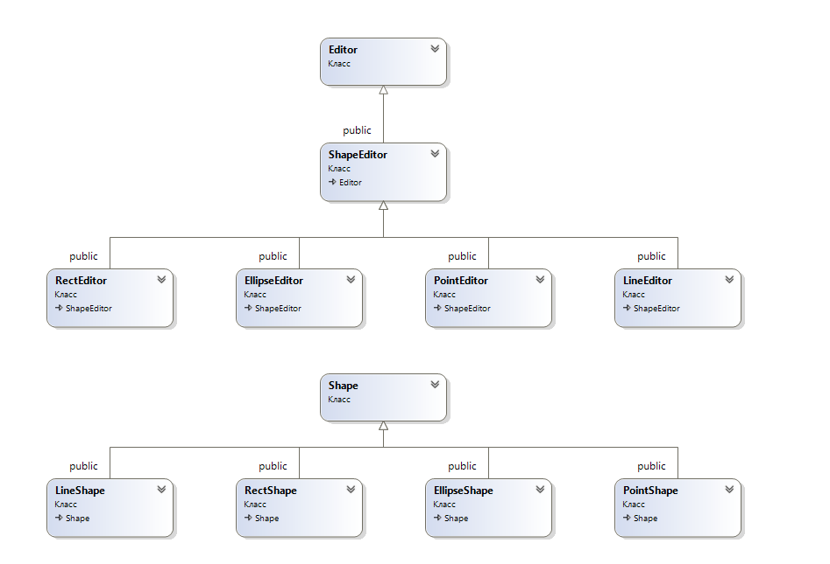
,
Скріншоти:
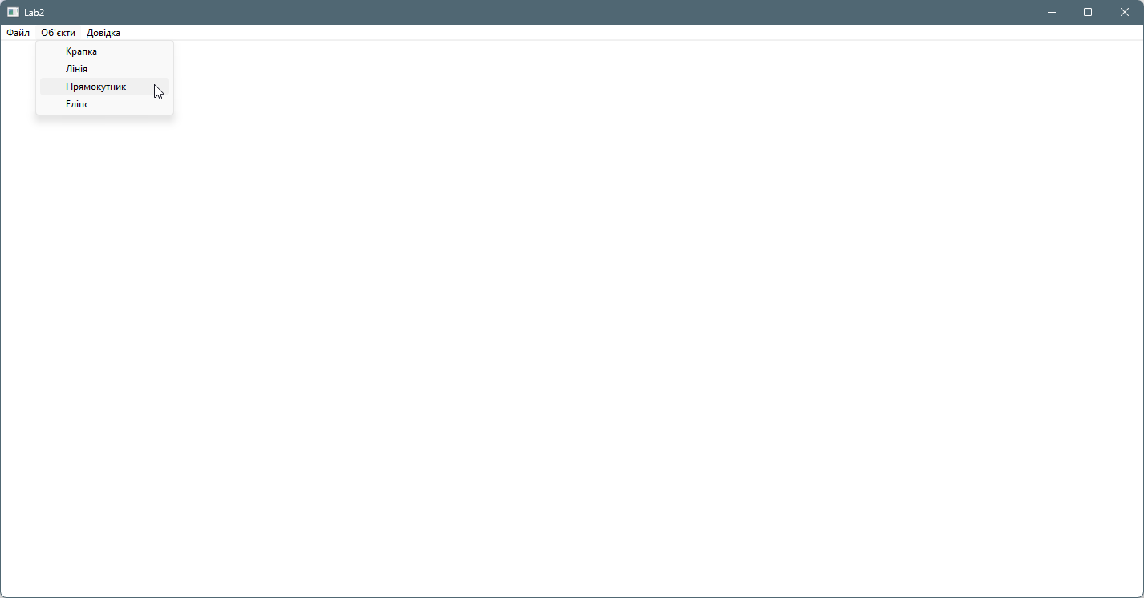
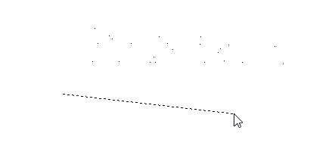
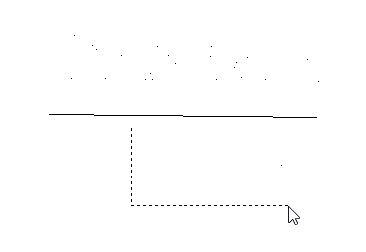
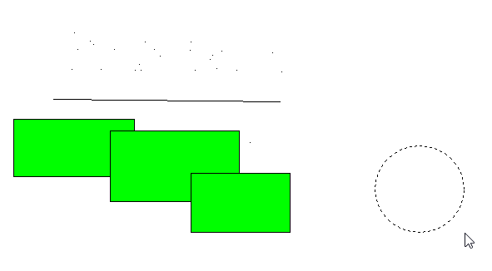

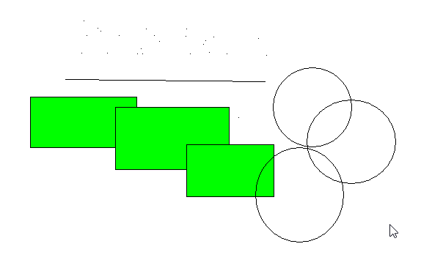

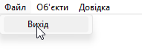

Висновки:
Під час виконання лабораторної роботи я отримав практичні навички використання основних принципів об’єктно-орієнтованого програмування на С++ (інкапсуляції, абстракції типів, успадкування та поліморфізму) при розробці простого графічного редактора під керуванням Windows API. Було спроєктовано та реалізовано дві ієрархії класів: базовий абстрактний клас геометричних фігур Shape з похідними класами фігур та базовий абстрактний клас Editor для обробки подій миші та вікна. Завдяки поліморфізму вдалося уніфікувати виклики методів малювання фігур та обробки повідомлень головного вікна, а також реалізувати специфічні вимоги варіанту №7: збереження об’єктів у статичному масиві вказівників на 107 елементів, відображення пунктирного «гумового» сліду в режимі R2_NOTXORPEN, побудову прямокутника від центру зі світло-зеленим заповненням та прозорого еліпса за протилежними кутами.

